图书管理系统

**2023年12月**

**目录**

**1** **需求介绍** 3

1.1 账号创建方式 3

1.2 权限管理 3

**2** **设计与架构** 4

2.1 系统架构设计 4

2.2 技术选型 4

2.2.1 开源前端组件选型 4

2.2.2 开源后端组件选型 5

**3** **数据库设计** 5

3.1 数据库表说明 5

3.2 数据库表设计 6

4.2.1 图书表 6

4.2.2 图书类型表 6

4.2.3 图书借阅表 6

4.2.4 系统权限表 7

4.2.5 系统角色表 7

4.2.6 角色菜单表 7

4.2.7 用户表 8

4.2.8 角色用户表 8

**4** **功能点介绍** 9

4.1 用户登录 9

4.2 用户注册 9

4.3 书库主页 10

4.4 借阅记录 10

4.5 代办提醒 11

4.6 个人信息 11

4.7 借阅审核（高级用户） 12

4.8 图书新增（超管） 12

4.9 人员管理（超管） 13

# **需求介绍**

系统用户类型分为三种：超级管理员、高级用户和普通用户。

## 账号创建方式

普通用户：可通过自行注册或由超级管理员在后台页面创建。

高级用户：仅由超级管理员创建。

超级管理员：默认系统自带。

## 权限管理

表格 1‑1 角色权限分类表

|  |  |
| --- | --- |
| **角色** | **权限** |
| 超级管理员 | 1.可进行新增图书操作。2. 管理所有用户的创建和注销。 |
| 高级用户 | 1.负责审批普通用户的借书申请、续借、归还等流程。  2.可实现对图书的直接借阅，无需审批流程 |
| 普通用户 | 1.具备实体书借阅申请权限，需要经过高级用户的审批流程。 |

超级管理员拥有最高权限，可以管理用户和图书操作；高级用户负责审批流程，并且有特殊的直接借阅权限；而普通用户仅具备基本的借书申请权限，需要高级用户审批后才能借阅图书。

# **设计与架构**



## 系统架构设计



图 2‑1 系统架构图

## 技术选型



### 开源前端组件选型

表格 2‑1 前端组件选型

|  |  |  |  |  |
| --- | --- | --- | --- | --- |
| **序号** | **组件类别** | **开源组件** | **版本** | **功能描述** |
| 1 | 前端框架 | Vue | 2.6.10 | 前端开发框架 |
| 2 | UI组件库 | element-ui | 2.13.2 | UI组件库 |
| 3 | 请求库 | axios | 0.18.1 | 基于Promise的HTTP库 |

### 开源后端组件选型

表格 2‑2 后端组件选型

| **序号** | **组件类别** | **开源组件** | **版本** | **功能描述** |
| --- | --- | --- | --- | --- |
| 1 | 开发框架 | Spring Boot | V2.7.17 | 简化Spring应用程序开发的框架，提供自动化配置和快速项目搭建 |
| 2 | 开发效率辅助工具 | Spring Security | V2.7.17 | 帮助开发者实现认证、授权等安全功能，简化了安全性方面的开发工作，让开发者能够更专注于应用程序的业务逻辑实现 |
| 3 | 数据访问与操作 | Redis | V5.0.14 | 提供了快速的内存存储和数据检索 |
| 4 | 数据访问与操作 | MyBatis-plus | V3.5.3.1 | 可以使用简单的XML或注解来配置和映射原生信息。与MYBatis结合使用。 |
| 5 | 数据库 | MySQL | V8.0 | 提供了可靠的数据存储和管理，支持SQL查询语言，能够处理大规模的数据 |
| 6 | 开发效率辅助工具 | Lombok | V1.18.12 | 代码生成简化用户创建**实体对象(POJO)**的过程,由插件自动的完成实体对象中常用方法的构建(get/set/toString/构造等) |
| 7 | 开发效率辅助工具 | Maven | V2.7.17 | Maven是一款服务于Java平台的自动化构建工具。 maven项目利用仓库管理jar包,节省磁盘空间,增加jar包的利用率一键构建。 |

# **数据库设计**

## 数据库表说明

表格 3‑1数据库表说明

| **序号** | **数据库表名** | **表说明** | **备注** |
| --- | --- | --- | --- |
| 1 | sys_book | 图书表。 |  |
| 2 | sys_book_category | 图书类型表。 |  |
| 3 | sys_borrowing_ticket | 图书借阅表。 |  |
| 4 | sys_menu | 系统权限表。 |  |
| 5 | sys_role | 系统角色表。 |  |
| 6 | sys_role_menu | 角色菜单关联表。 |  |
| 7 | sys_user | 用户表。 |  |
| 8 | Sys_user_role | 角色用户关联表。 |  |

## 数据库表设计



### 图书表

表格 3‑2数据库表说明

| **字段名** | **类型** | **长度** | **说明** | **备注** |
| --- | --- | --- | --- | --- |
| id | int |  | 图书id | 主键 |
| isbn | varchar | 50 | 图书ISBN码。 |  |
| name | varchar | 255 | 书名 |  |
| author | varchar | 255 | 作者 |  |
| category_id | int |  | 类型id |  |
| detail | varchar | 255 | 书籍详细信息 |  |
| publishdate | date |  | 出版日期 |  |
| publisher | varchar | 255 | 出版商 |  |
| type | int | 1 | 实体书/电子书类型 |  |
| url | varchar | 255 | 电子书url |  |
| file_name | varchar | 255 | 文件名 |  |
| count | int |  | 书籍数量 |  |

### 图书类型表

表格 3‑3数据库表说明

| **字段名** | **类型** | **长度** | **说明** | **备注** |
| --- | --- | --- | --- | --- |
| id | int |  | 图书类型id | 主键 |
| name | varchar | 50 | 类别名称 |  |

### 图书借阅表

表格 3‑4数据库表说明

| **字段名** | **类型** | **长度** | **说明** | **备注** |
| --- | --- | --- | --- | --- |
| id | int |  | 借阅单id | 主键 |
| book_id | int |  | 借阅书id |  |
| plan_return_date | date |  | 应归还日期 |  |
| rent_date | date |  | 借阅日期 |  |
| return_date | date |  | 实际归还日期 |  |
| is_continue | int |  | 是否续借 |  |
| user_id | int |  | 用户id |  |
| todo_status | int |  | 待办状态 |  |
| approver_id | int |  | 审批人id |  |
| create_time | varchar | 255 | 用户名 |  |
| user_name | varchar | 255 | 书名 |  |
| book_name | int |  | 书籍数量 |  |
| is_notice | int |  | 是否已提醒用户 |  |

### 系统权限表

表格 3‑5数据库表说明

| **字段名** | **类型** | **长度** | **说明** | **备注** |
| --- | --- | --- | --- | --- |
| menu_id | bigint |  | 菜单id | 主键 |
| menu_name | varchar | 50 | 菜单名称 |  |
| parent_id | bigint |  | 父菜单ID |  |
| order_num | int |  | 显示顺序 |  |
| path | varchar | 200 | 路由地址 |  |
| component | varchar | 255 | 组件路径 |  |
| menu_type | char | 1 | 菜单类型 |  |
| perms | varchar | 100 | 权限标识 |  |
| icon | varchar | 100 | 菜单图标 |  |

### 系统角色表

表格 3‑6数据库表说明

| **字段名** | **类型** | **长度** | **说明** | **备注** |
| --- | --- | --- | --- | --- |
| id | bigint |  | 角色id | 主键 |
| name | varchar | 50 | 角色名称 |  |
| role_key | varchar | 100 | 角色Key |  |

### 角色菜单表

表格 3‑7数据库表说明

| **字段名** | **类型** | **长度** | **说明** | **备注** |
| --- | --- | --- | --- | --- |
| role_id | bigint |  | 角色id |  |
| menu_id | bigint |  | 菜单id |  |

### 用户表

表格 3‑8数据库表说明

| **字段名** | **类型** | **长度** | **说明** | **备注** |
| --- | --- | --- | --- | --- |
| id | bigint |  | 用户id | 主键 |
| user_name | varchar | 64 | 用户名 |  |
| nick_name | varchar | 64 | 昵称 |  |
| password | varchar | 64 | 密码 |  |
| email | varchar | 64 | 邮箱 |  |
| phonenumber | varchar | 20 | 手机号 |  |
| sex | char | 1 | 用户性别 |  |
| avatar | varchar | 255 | 头像 |  |
| user_type | char | 1 | 用户类型 |  |
| create_time | datetime |  | 创建时间 |  |
| update_time | datetime |  | 更新时间 |  |

### 角色用户表

表格 3‑9数据库表说明

| **字段名** | **类型** | **长度** | **说明** | **备注** |
| --- | --- | --- | --- | --- |
| role_id | bigint |  | 角色id |  |
| user_id | bigint |  | 用户id |  |

# **功能点介绍**

## 用户登录

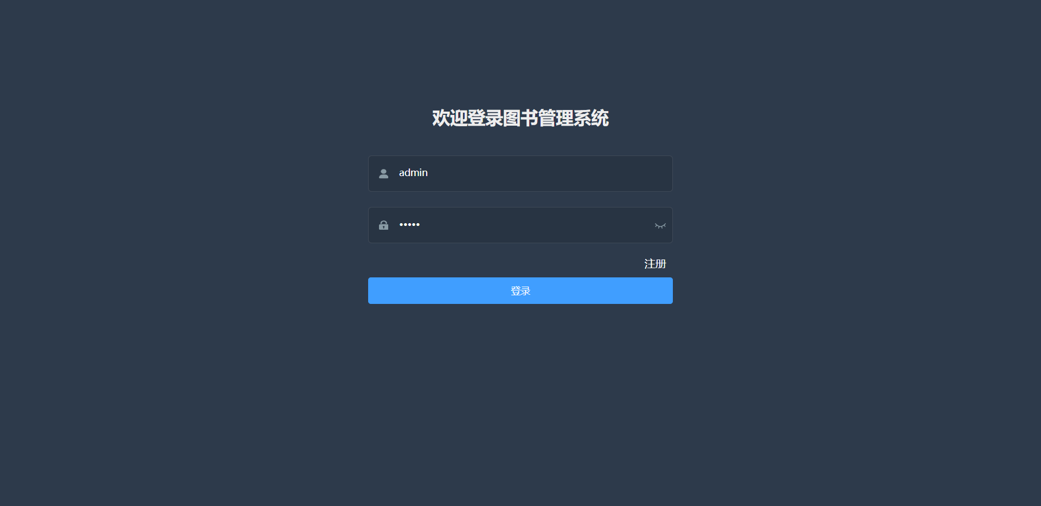

图 4‑1 用户登录图

## 用户注册

普通用户注册页面。

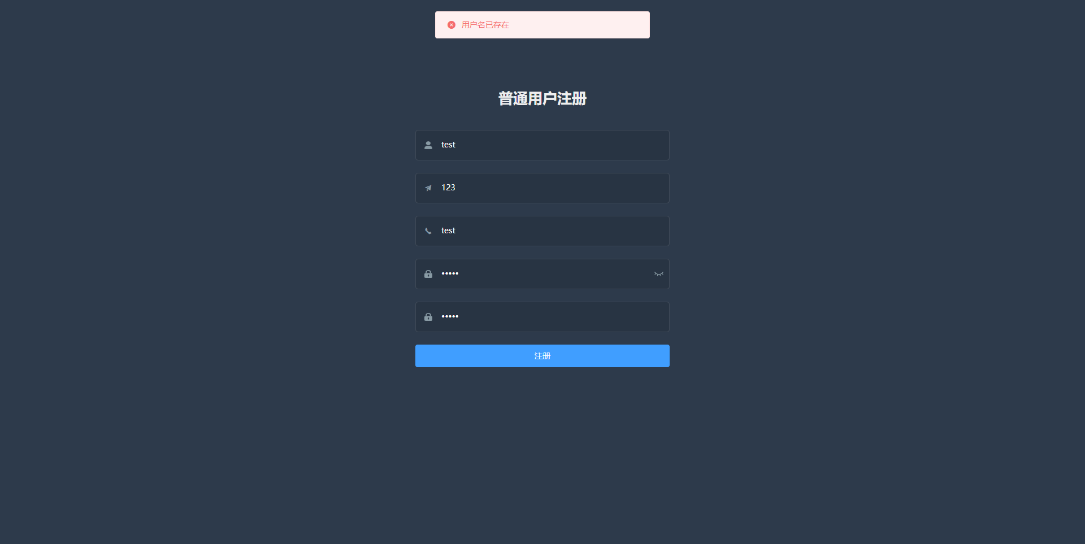

图 4‑2 用户注册图

## 书库主页

图书管理系统书库主页，包括实体书借阅、电子书下载、批量借阅以及条件查询筛选。

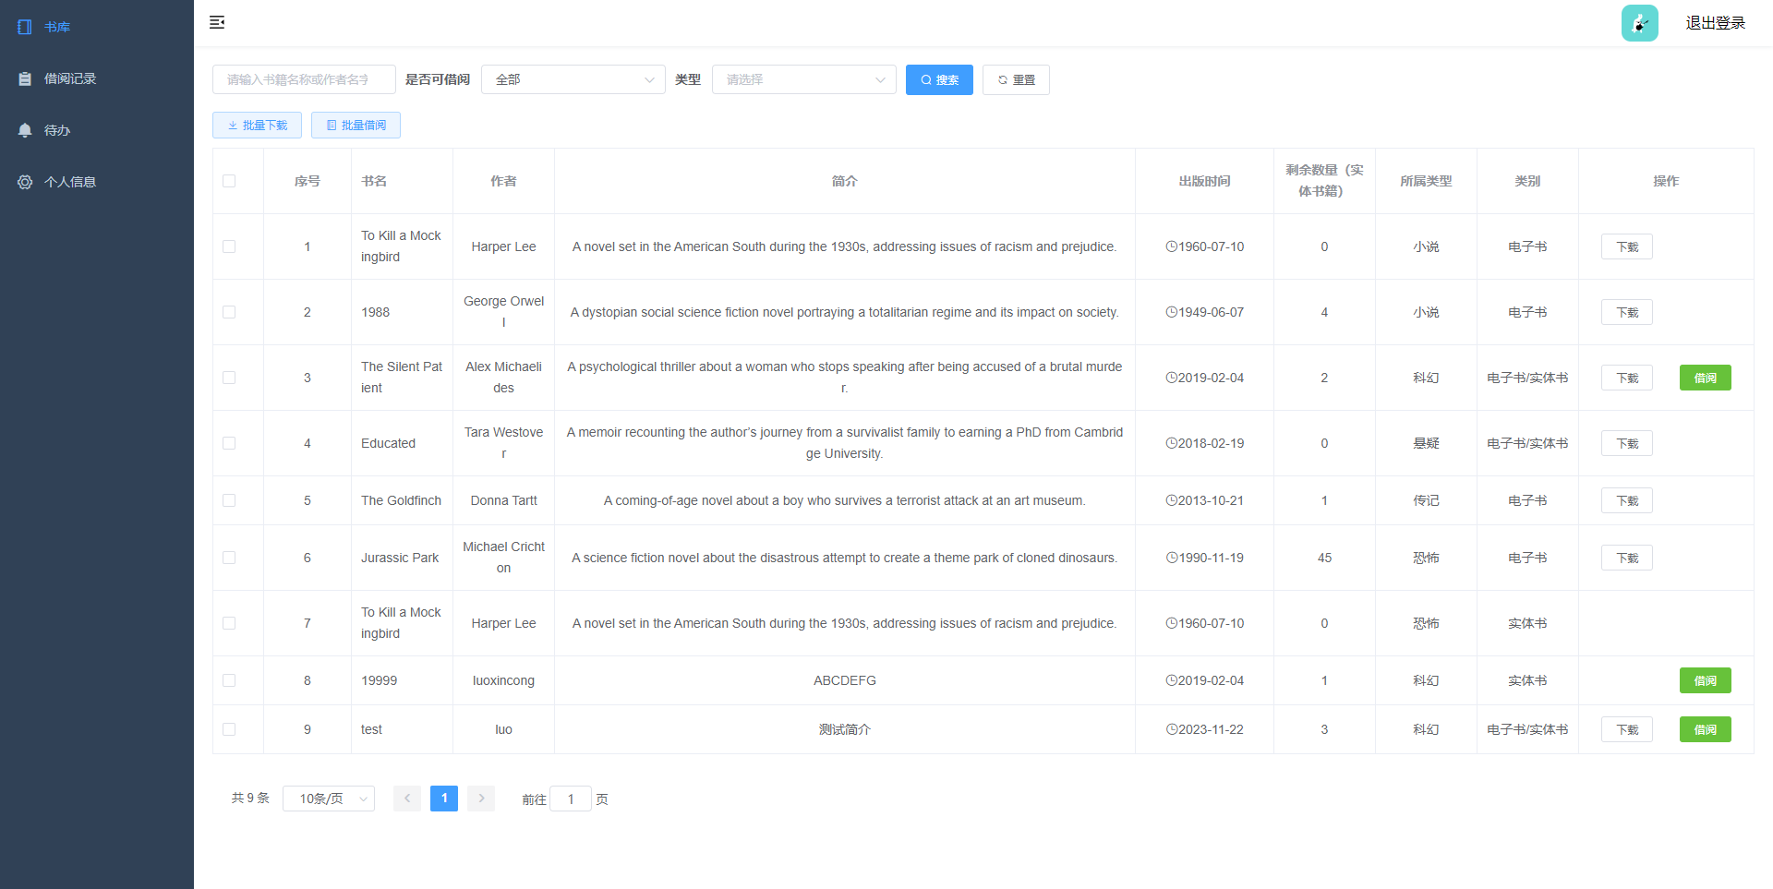

图 4‑3 书库主页图

## 借阅记录

显示当前用户下已申请借阅的图书列表。

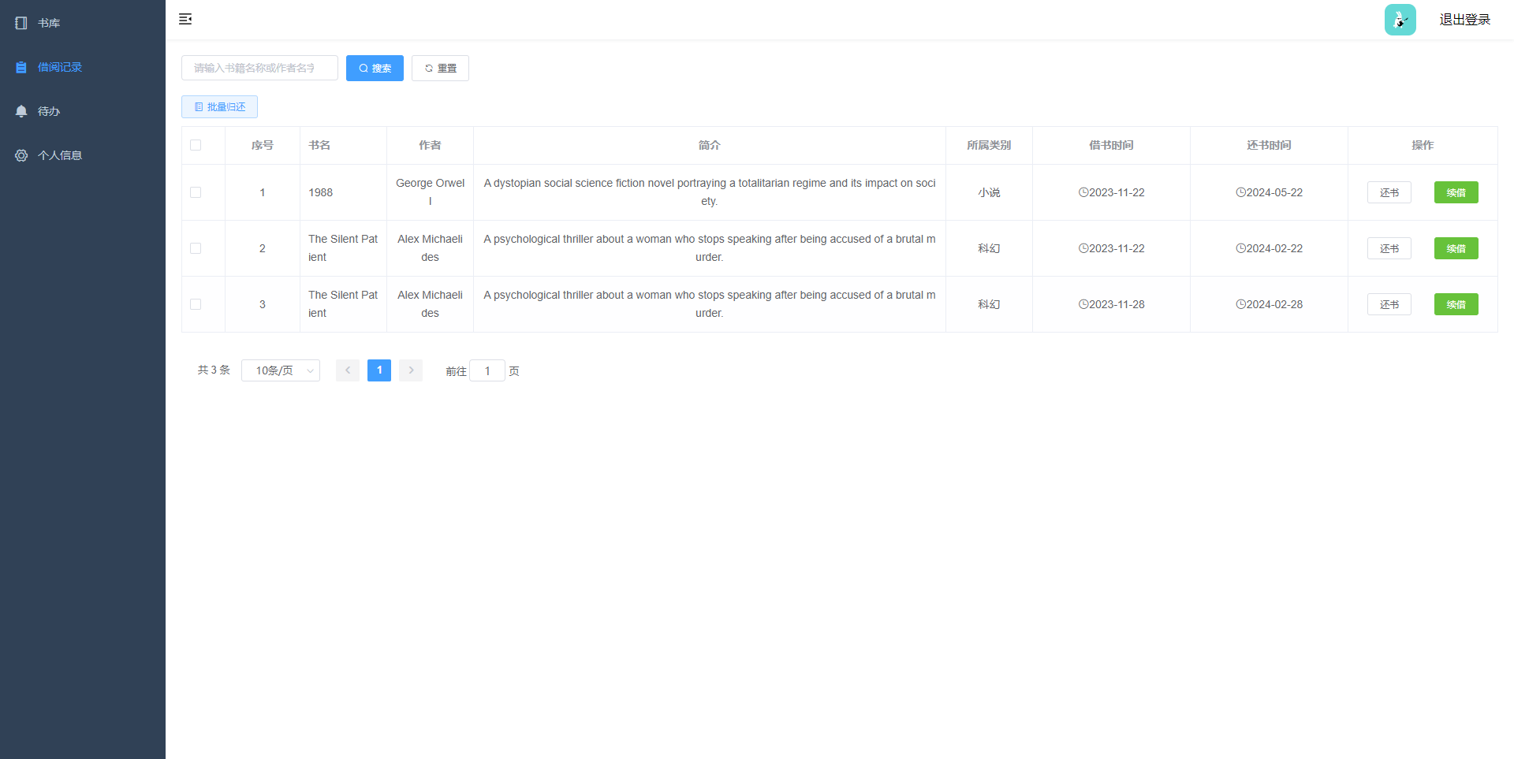

图 4‑4 借阅记录图

## 代办提醒

代办提醒分为借阅成功提醒、超时还书提醒及在借阅期间内的还书及续借流程。

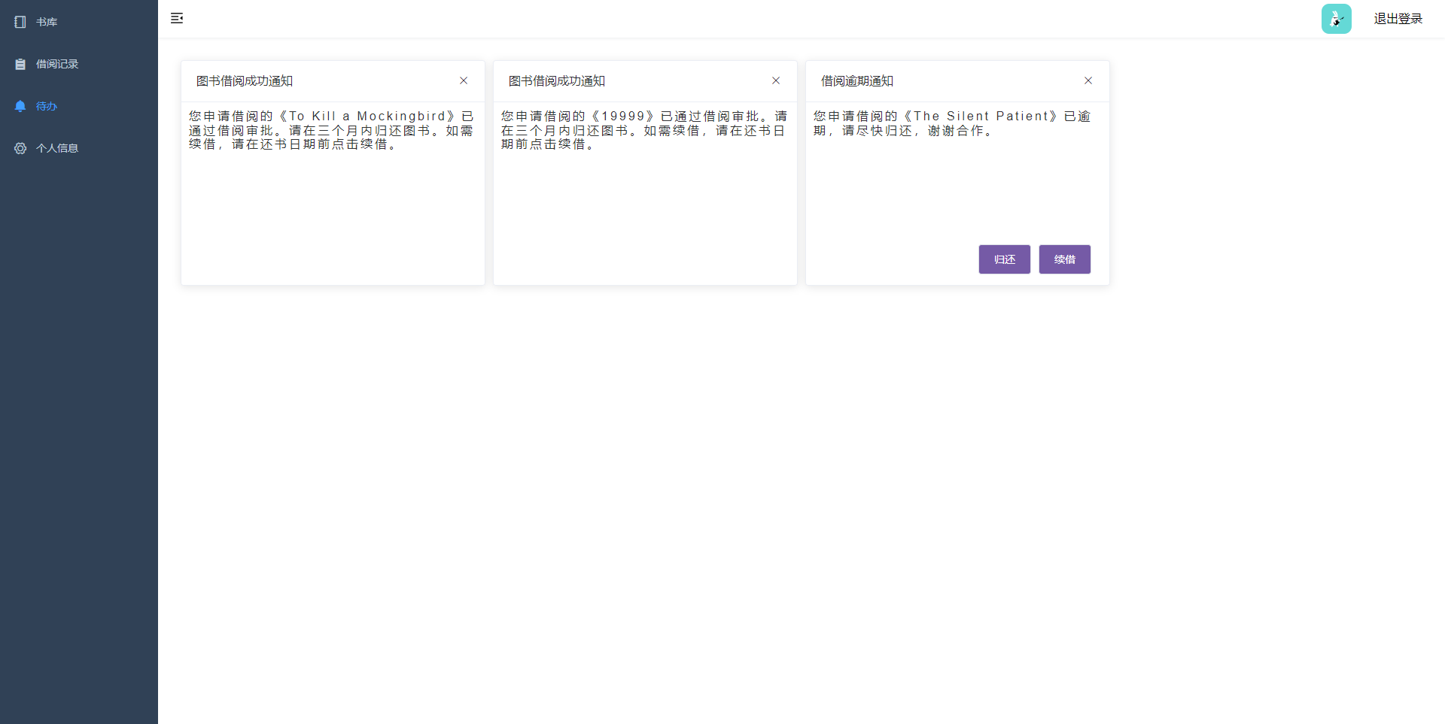图 4‑5 代办提醒图

## 个人信息

支持用户名、手机号以及邮箱信息更新。

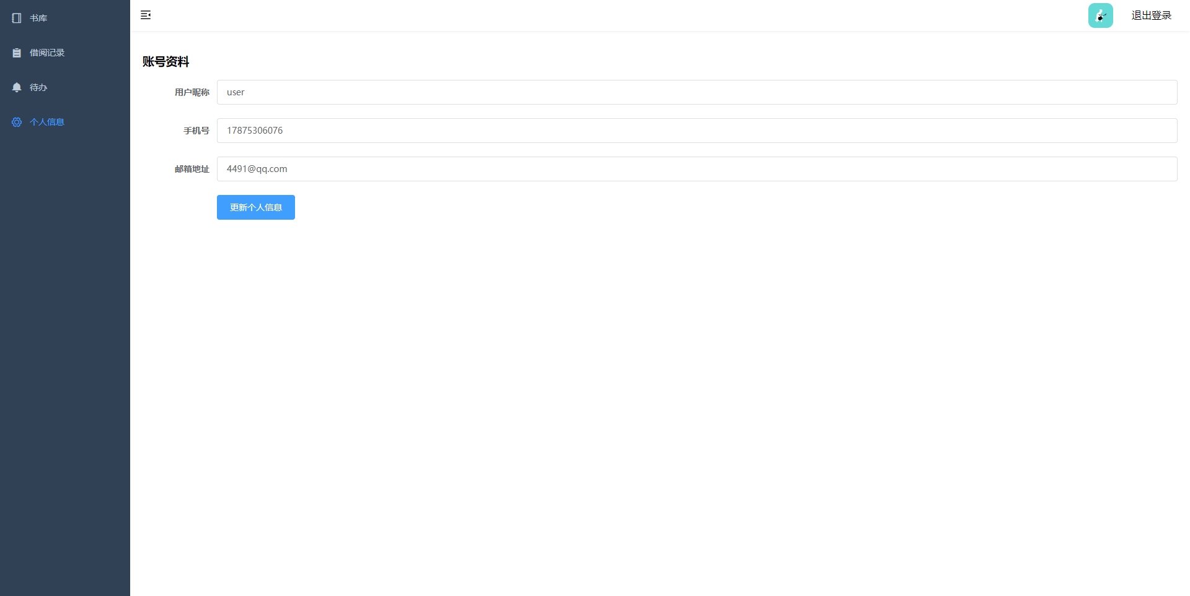

图 4‑6 个人信息图

## 借阅审核（高级用户）

针对高级用户提供图书借阅的审批，高级用户借书不需要走审批。

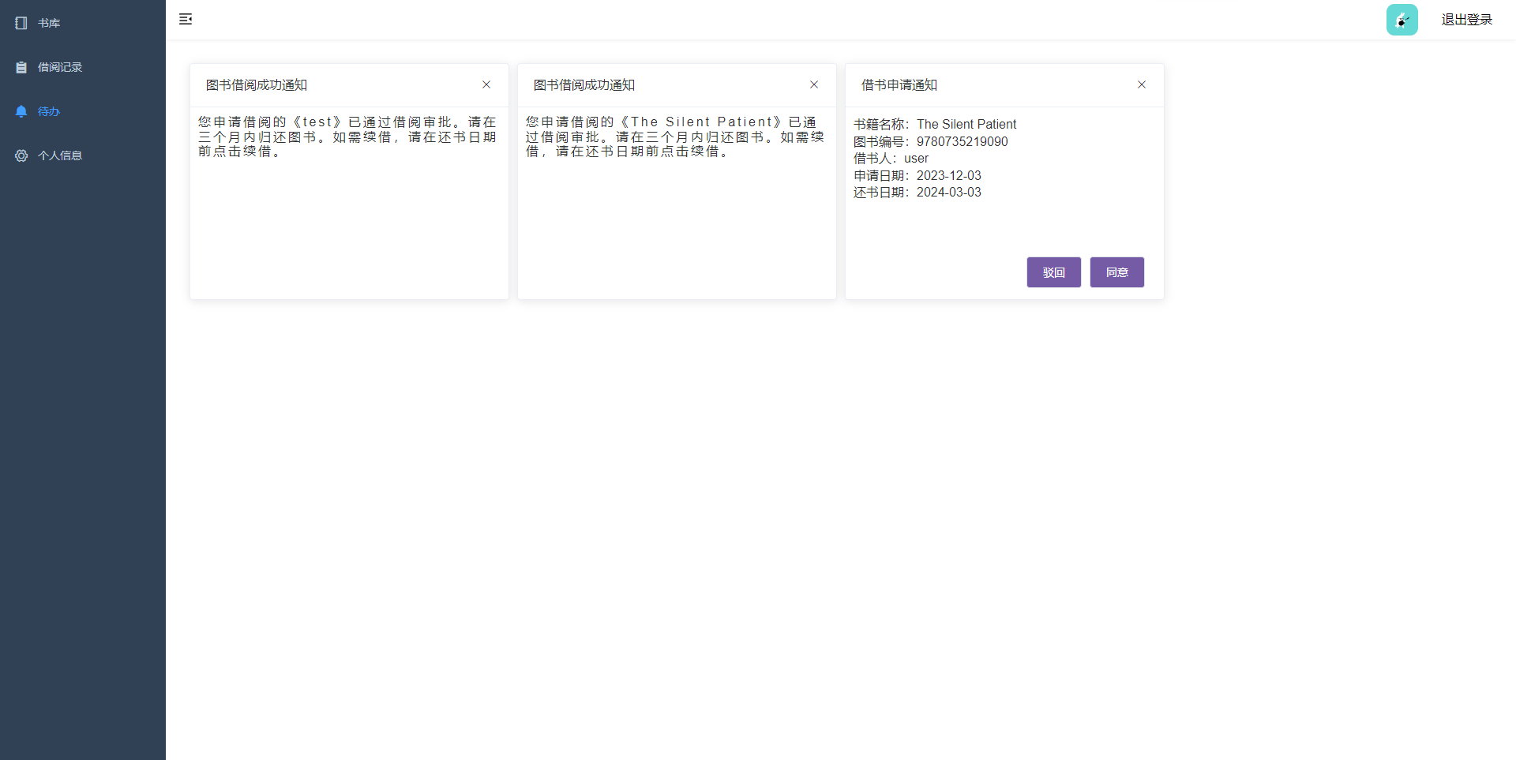

图 4‑7 借阅审核图

## 图书新增（超管）

该菜单仅超管可见，可添加图书入库，对于电子书类型则额外可添加附件。

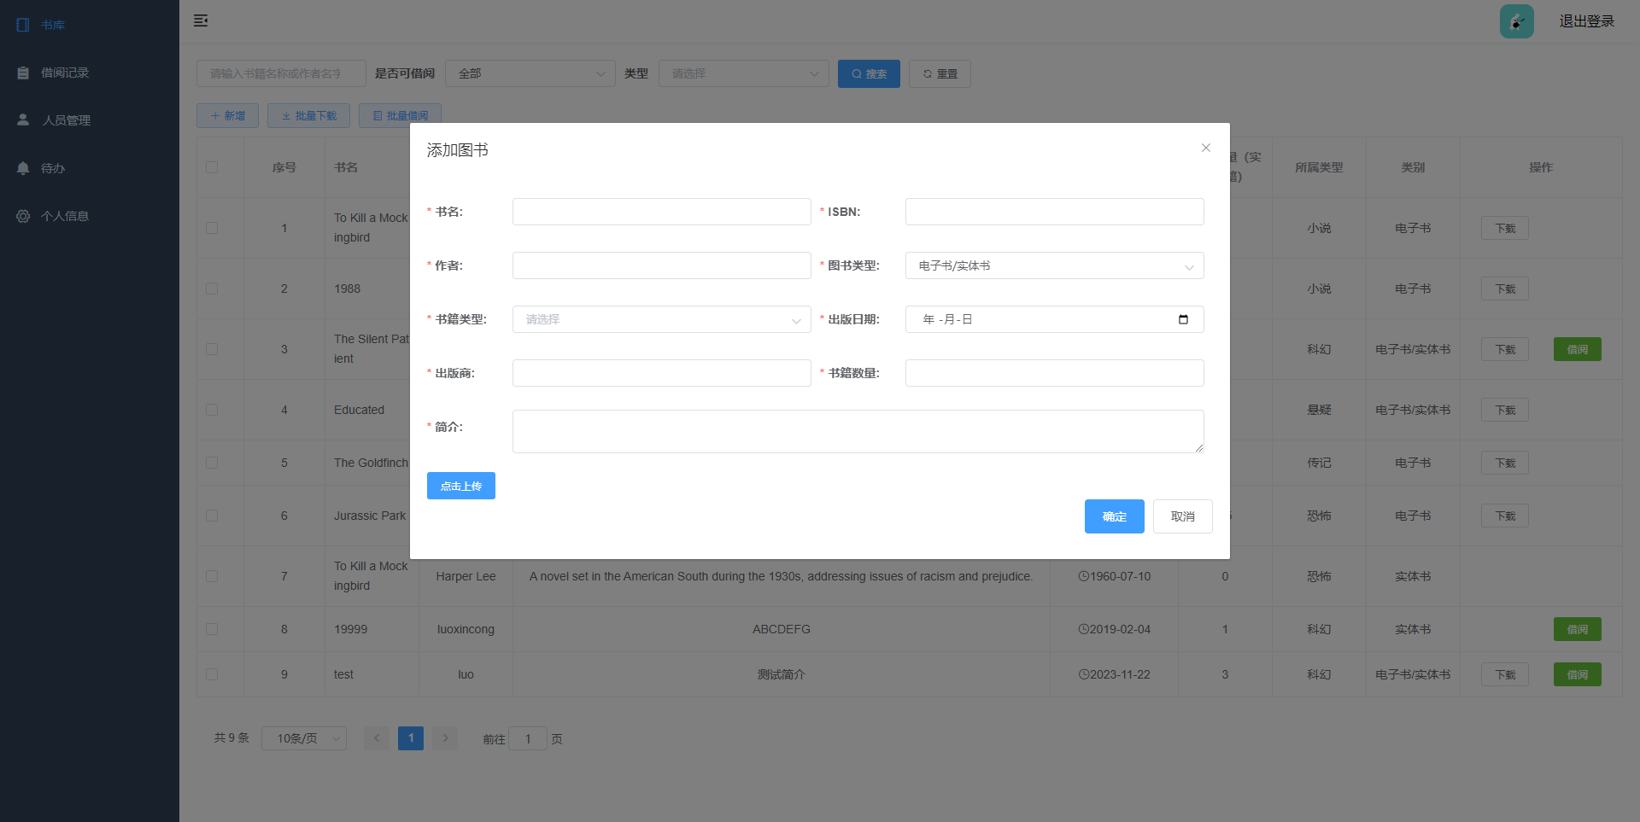

图 4‑8 图书新增图

## 人员管理（超管）

该菜单仅超管用户可见，可以通过页面进行人员类型进行创建、注销以及批量注销。

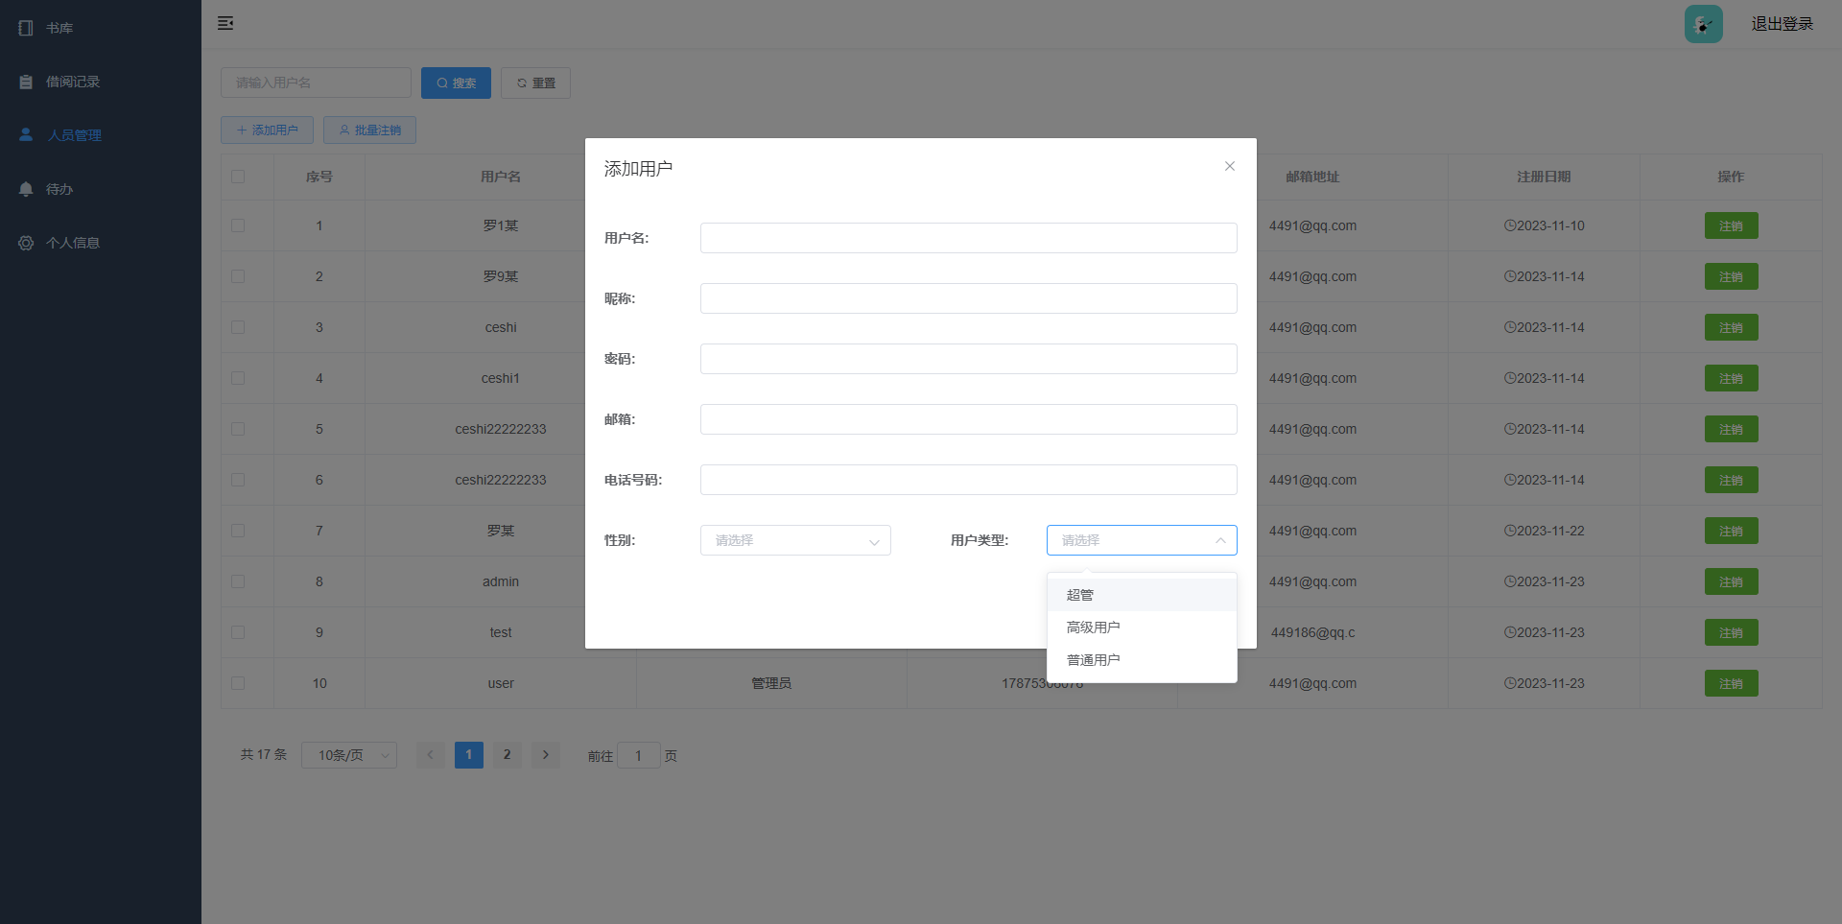

图 4‑9 人员管理图